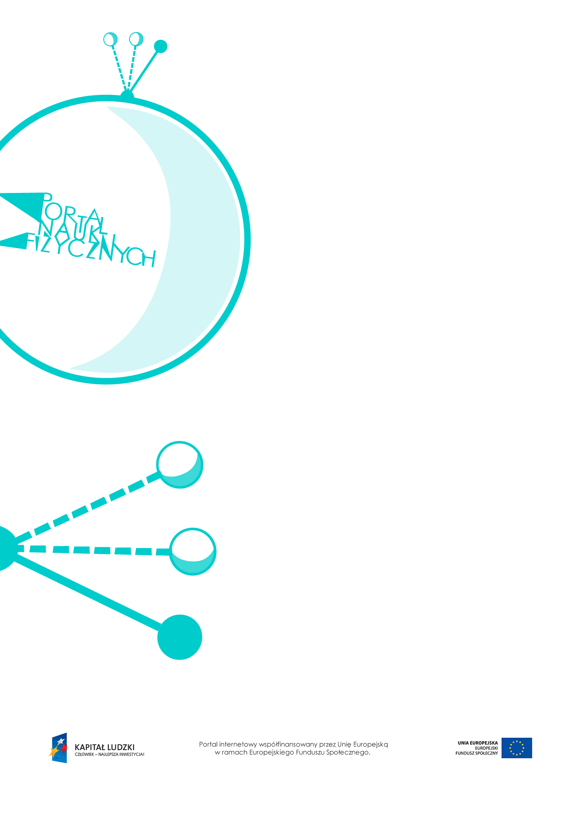

Czas połowicznego rozpadu

Czas połowicznego rozpadu – scenariusz lekcji
Czas: 45 minut
Cele ogólne:
- Wprowadzenie pojęcia czasu połowicznego rozpadu.
- Omówienie zastosowania izotopów promieniotwórczych w datowaniu radioizotopowym.
Cele szczegółowe – uczeń:
- opisuje rozpad izotopu promieniotwórczego, posługując się pojęciem czasu połowicznego rozpadu,
- rysuje wykres zależności liczby jąder, które uległy rozpadowi, od czasu,
- sporządza wykres na podstawie danych z tabeli (oznaczenie wielkości i skali na osiach), odczytuje dane z wykresu,
- wyjaśnia zasadę datowania substancji na podstawie składu izotopowego,
(np. datowanie węglem ${}_{6}^{14}C$),
- podaje przykłady zastosowania zjawiska promieniotwórczości (datowania substancji na podstawie składu izotopowego).
Metody:
- pokaz,
- dyskusja,
- pogadanka.
Formy pracy:
- praca zbiorowa (z całą klasą).
Środki dydaktyczne:
- plansza „Czas połowicznego rozpadu”,
- tabela „Czas połowicznego rozpadu niektórych izotopów promieniotwórczych”,
- link – symulacja czasu połowicznego rozpadu oraz gra „Datowanie”, http://phet.colorado.edu/en/simulation/radioactive-dating-game,
- plansza „Pytania sprawdzające”.

Przebieg lekcji
Czynności nauczyciela i uczniów | Uwagi, wykorzystanie środków dydaktycznych
- Wprowadzenie do tematu:  - przypomnienie wiadomości dotyczących niestabilnych jąder,  - dyskusja: W jaki sposób ustala się wiek skał, ludzkich szczątków (szkieletów), zabytków. | - Niestabilne jądra ulegają rozpadowi alfa lub beta.  - Uczniowie prawdopodobnie zetknęli się już  z metodą datowania radiowęglowego.
- Omówienie czasu „życia” niestabilnych jąder.  - Wprowadzenie pojęcia czasu połowicznego rozpadu.  - Wprowadzenie prawa rozpadu promieniotwórczego. | - Nie można przewidzieć, kiedy rozpadnie się jądro izotopu promieniotwórczego, ale gdy jąder jest bardzo dużo, można ustalić,  po jakim czasie rozpadnie się połowa z nich  – nie wiadomo jednak, które się rozpadną.  - Czas połowicznego rozpadu, oznaczany $T_{1/2}$,  to czas, w jakim rozpadnie się połowa jąder danego izotopu.  - Czas połowicznego rozpadu jest także nazywany czasem połowicznego zaniku lub czasem półtrwania.  - Każdy izotop ma ściśle określony czas połowicznego rozpadu.  - Po upływie czasu połowicznego rozpadu  $T_{1/2}$ pozostaje tylko $\frac{1}{2}$ pierwotnej liczby jąder.  Po kolejnym okresie $T_{1/2}$ pozostanie tylko połowa jąder spośród pozostałych wcześniej, czyli $\frac{1}{2}$ z $\frac{1}{2}$, a więc $\frac{1}{4}$ pierwotnej ich liczby.  Po upływie kolejnego okresu $T_{1/2}$ zostanie  ich $\frac{1}{8}$ itd.  $\frac{N}{N_{0}}={\left(\frac{1}{2}\right)}^{n}$,  gdzie:  N – liczba jąder pozostałych po pewnym czasie,  N₀ – początkowa liczba jąder promieniotwórczych,  n – liczba okresów półtrwania, które minęły  od chwili początkowej.  - Wykorzystanie planszy „Czas połowicznego rozpadu”. Wykres pokazuje ogólną zależność spełnioną dla każdego izotopu. Jeśli jednak  za $T_{1/2}$ podstawimy czas charakterystyczny (ściśle określony) dla danego izotopu, otrzymamy wykres jego połowicznego rozpadu.  - Prawo rozpadu promieniotwórczego opisuje zależność:  $N\left(t\right)=N_{0}∙{\left(\frac{1}{2}\right)}^{\frac{t}{T_{1/2}}}$,  gdzie:  N(t) – liczba jąder pozostała po czasie t,  N₀ – początkowa liczba jąder promieniotwórczych,  t – czas, który upłynął od chwili początkowej.
- Omówienie czasu połowicznego rozpadu  (na wybranych przykładach).  - Ćwiczenie odczytywania danych z wykresu  i rysowania wykresów na podstawie danych  z tabeli. | - Wykorzystanie tabeli „Czas połowicznego rozpadu niektórych izotopów promieniotwórczych”.
- Pogadanka na temat zastosowania izotopów promieniotwórczych  w datowaniu skał, szkieletów, zabytków. | - Ze wzoru na prawo rozpadu promieniotwórczego można obliczyć wiek danej próbki.  - W datowaniu szczątków materii organicznej wykorzystuje się izotop węgla ${}_{6}^{14}C$, którego czas połowicznego rozpadu to 5730 lat. Występuje  on we wszystkich organizmach. Dopóki organizm żyje, stężenie tego izotopu pozostaje stałe. Metodę datowania radiowęglowego opracowano w 1949 r. Polega ona na porównywaniu zawartości izotopu węgla  ${}_{6}^{14}C$ w badanej próbce ze średnią jego ilością  w organizmach żywych. Pozwala  to na ustalenie wieku próbki nie starszej  niż 70 tys. lat.  - W geologii stosowane są izotopy o dłuższym czasie półtrwania, np. potas ${}_{19}^{40}K$, z którego  po rozpadzie β⁺ pozostaje argon. Wiek próbki ustala się na podstawie stosunku stężenia argonu do stężenia potasu.  - W podobny sposób ustalono wiek Układu Słonecznego. Zbadano próbki pochodzące  z meteorytów i porównano m.in. ilość uranu ${}_{92}^{238}U$ z ilością powstałego z jego rozpadu ołowiu ${}_{82}^{206}{Pb}$. Ustalono, że Układ Słoneczny ma 4,57 mld lat.  Warto skorzystać z symulacji czasu połowicznego rozpadu oraz gry „Datowanie” dostępnychna stronie: http://phet.colorado.edu/en/simulation  /radioactive-dating-game.
- Podsumowanie lekcji. | - Zadanie uczniom pytań podsumowujących wiedze zdobytą na lekcji – „Pytania sprawdzające”.

Pytania sprawdzające
- Wyjaśnij znaczenie pojęcia „czas połowicznego rozpadu”.
- Podaj wzór na zależność liczby jąder nietrwałego izotopu od czasu.
- Opisz zastosowanie izotopów promieniotwórczych.
- Wyjaśnij, w jaki sposób ustala się wiek skał i szczątków organicznych.

